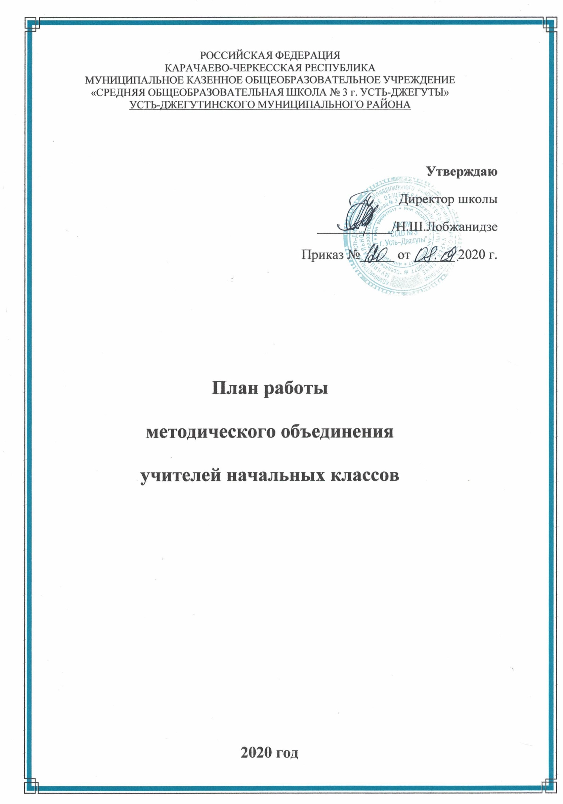
План работы ШМО учителей начальных классов
на 2020-2021 учебный год

Деятельность МО призвана способствовать:

- обобщению и распространению передового опыта;
- предупреждению ошибок в работе учителя;
- методически грамотному раскрытию трудных тем, учебных предметов;
- анализу качества знаний, умений, навыков;
- накоплению дидактического материала;
- расширению кругозора учащихся;
- активизация творческого потенциала учителей.

Основная тема работы МО:

«Организация учебного процесса путем внедрения активных методов обучения, направленных на развитие метапредметных компетенций и качества образования в начальной школе.
Цель:
Создание условий для повышения профессионального мастерства учителей начальных классов, развитие их творческого потенциала с целью совершенствования качества преподавания и воспитания личности, подготовленной к жизни в высокотехнологическом, конкурентном мире.

Задачи:

- Создание оптимальных условий (организационно-управленческих, методических, педагогических) для обновления и реализации основных образовательных программ образовательного учреждения, включающего три группы требований в соответствии с ФГОС.

- Создание благоприятных условий для формирования и развития интеллектуального и творческого потенциала учащихся.

- Создание комфортной образовательной среды на основе индивидуальной работы с обучающимися с учетом возрастных, психологических особенностей.

- Создание оптимальных условий для формирования и развития полноценной психически и физически здоровой личности с устойчивым нравственным поведением, способной к самореализации и самоопределению в социуме.

- Совершенствование работы, направленной на сохранение и укрепление здоровья обучающихся и привитие им навыков здорового образа жизни.

- Повышение профессиональной компетентности педагогов в соответствии с требованиями ФГОС НОО 2-го поколения.

- Совершенствование работы учителей, направленной на формирование у учащихся ключевых компетентностей.

- Обеспечение условий для изучения, обобщения и распространения передового педагогического опыта, для развития мотивации к профессиональному и творческому росту.

Ожидаемые результаты работы:

  - рост качества знаний обучающихся;
  - развитие метапредметных компетенций учащихся;
  - овладение учителями МО системой преподавания предметов в соответствии с новым ФГОС;
  - создание условий в процессе обучения для формирования у обучающихся ключевых компетентностей, УУД.

Направления работы МО учителей начальных классов:

Раздел 1. Организационно-педагогическая деятельность.

Задачи:
- повышение профессиональной культуры учителя через участие в реализации методической идеи;
- создание условий для повышения социально-профессионального статуса учителя.

№ | Содержание мероприятий | Сроки реализации | Ответственный
1. | Утверждение плана работы МО на 2020-2021 учебный год. | Август | Руководитель МО  Зам.дир. по УВР
2. | Проведение заседаний МО. | В течение года | Руководитель МО
3. | Участие в работе МО, педсоветах, методических семинарах, заседаниях РМО, научно-практических конференциях, методических декадах. | В течение года | Учителя начальных классов
4. | Актуализация нормативных требованиях СанПиНа, охраны труда для всех участников образовательного процесса. | Август, январь | Учителя начальных классов
5. | Внедрение информационных технологий в организационно-педагогический процесс. | В течение года | Учителя начальных классов
6. | Создание условий для повышения социально-профессионального статуса учителя; создание банка данных об уровне профессиональной компетенции педагогов. | Постоянно | Зам.дир. по УВР Руководитель МО

Раздел 2. Учебно-методическая деятельность.

Задачи:
- формирование банка данных педагогической информации (нормативно-правовая, методическая);
- организация и проведение мониторинга обученности учащихся на основе научно-методического обеспечения учебных программ.

№ | Содержание мероприятий | Сроки реализации | Ответственный
1. | Изучение нормативных документов, программ учебных предметов, инструктивно-методических писем. Критерии оценивания. | В течение года | Зам.дир. по УВР  Руководитель МО  Учителя начальных классов
2. | Изучение и систематизация методического обеспечения учебных программ по ФГОС. | В течение года | Зам. дир. по УВР  Учителя начальных классов
3. | Подборка дидактического обеспечения учебных программ. | В течение года | Учителя начальных классов
4. | Разработка рабочих программ по учебным предметам, внеурочной деятельности, адаптированных программ по ФГОС. | Июнь-август | Учителя начальных классов
5. | Обновление тем и планов самообразования, анализ работы по теме самообразования. | Август, май | Учителя начальных классов
6. | Планирование учебной деятельности с учетом личностных и индивидуальных способностей учащихся. | Систематически | Учителя начальных классов
7. | Организация и проведение входного, промежуточного и итогового контроля знаний учащихся. | Сентябрь  Декабрь Май | Зам.дир. по УВР  Учителя начальных классов
8. | Организация работы с одаренными и слабоуспевающими учащимися. | В течение года | Учителя начальных классов
9. | Организация и проведение методических недель. | Сентябрь-май | Учителя начальных классов
10. | Организация и проведение открытых уроков, внеурочных занятий по ФГОС. | В течение года | Учителя начальных классов

Раздел 3. Мероприятия по усвоению базового уровня НОО.

Задачи:
- обеспечение оптимальных условий для учащихся по усвоению базового уровня НОО;
- повышение эффективности контроля уровня обученности.

№ | Содержание мероприятий | Сроки реализации | Ответственный
1. | Организация и проведение контроля выполнения учебных программ | 1 раз в четверть | Зам дир. по УВР
2. | Корректирование прохождения программ по предметам | 1раз в четверть | Учителя начальных классов
3. | Анализ входного, промежуточного и итогового контроля знаний учащихся  Анализ эффективности организации работы со слабоуспевающими учащимися. | Сентябрь  Декабрь  Май  В течение года | Учителя начальных классов
4. | Осуществление контроля выполнения практической части рабочей программы. | Декабрь Май | Зам дир. по УВР
5. | Анализ качества обученности учащихся по предметам за 1,2,3,4 четверти, за год. | 1 раз в четверть | Учителя начальных классов
6. | Оказание консультационной помощи педагогам. Посещение уроков. | В течение года | Руководитель МО

Раздел 4. Повышение качества образовательного процесса.

Задачи:
- обеспечение оптимальных условий для учащихся по усвоению базового уровня НОО;
- повышение эффективности контроля уровня обученности;
- повышение качества урока.

№ | Содержание мероприятий | Сроки реализации | Ответственный
1. | Мониторинг предметных достижений учащихся. | В конце каждой четверти | Учителя начальных классов
2. | Использование активных технологий на уроках, во внеурочной деятельности (обмен опытом). Взаимопосещение уроков с последующим анализом и самоанализом по реализации  системно-деятельностного подхода в обучении. | В течение года | Учителя начальных классов
3. | Выполнение единых требований к ведению и проверке ученических тетрадей, объему домашних заданий, выполнению практической части программы по ФГОС. | Систематически | Учителя начальных классов
4. | Выполнение единых требований к системе оценок, формам и порядку проведения промежуточной аттестации обучающихся начальной ступени образования по ФГОС. | Систематически | Учителя начальных классов

Раздел 5. Профессиональный рост учителя.

Задачи:
- создание условий для профессионального роста и творческой активности педагогов;
- выявление и распространение передового педагогического опыта.

№ | Содержание мероприятий | Сроки реализации | Ответственный
1. | Составление тем и планов самообразования. | Август | Учителя начальных классов
2. | Организация и проведение методических недель. | По плану школы | Руководитель МО  Учителя начальных классов
3. | Аттестация учителей. | В течение года | Зам. дир. по УВР
4. | Открытые уроки, внеклассные мероприятия. | В течение года | Учителя начальных классов
5. | Изучение и внедрение активных методов обучения. | В течение года | Учителя начальных классов
6. | Курсовая подготовка | По плану | Зам.дир.по УВР
7. | Выступления на педсоветах, семинарах, совещаниях и конференциях.  Участие в работе ШМО. | В течение года | Учителя начальных классов
8. | Участие в профессиональных педагогических конкурсах. | В течение года | Учителя начальных классов
9. | Публикации на сайтах, в методических журналах. | Систематически | Учителя начальных классов
10. | Обобщение и распространение опыта работы. | В течение года | Учителя начальных классов
11. | Изучение передового педагогического опыта. | В течение года | Учителя начальных классов

Раздел 6. Поиск и поддержка одаренных детей.

Задачи:
- создание условий для творческой активности обучающихся;
- выявление и поддержка одаренных детей.

№ | Содержание мероприятий | Сроки реализации | Ответственный
1. | Выявление одаренных детей | Сентябрь | Учителя начальных классов
2. | Организация и проведение методических недель, конкурсов, олимпиад. | По плану школы | Руководитель МО  Учителя начальных классов
3. | Составление графика проведения олимпиад | Сентябрь | Зам. дир. по УВР
4. | Подготовка и проведение школьного этапа Всероссийской олимпиады школьников | Сентябрь-октябрь | Учителя начальных классов
5. | Участие в заочных и дистанционных олимпиадах. | В течение года | Учителя начальных классов
6. | Участие в заочных и дистанционных конкурсах. | В течение года | Учителя начальных классов

План заседаний методического объединения учителей начальных классов
на 2020 – 2021 учебный год

№ | Сроки проведения | Тема заседания Цель | Форма проведения | Ответственный
1. | Август  2020 г. | Заседание МО №1.  Тема заседания: «Организационное заседание МО.  Анализ работы МО за 2019-2020 учебный год.  Цели и задачи организации методической работы учителей начальных классов и совершенствование информационно-методического обеспечения образовательного процесса в 2020-2021 учебном году».  Цель:  Обеспечение нормативно-методического сопровождения учебно-воспитательного процесса.  Вопросы для обсуждения:  1. Анализ работы МО за истекший год, утверждение плана работы МО на 2020-2021 учебный год.  2.Утверждение тем по самообразованию.  3.Рассмотрение рабочих программ по предметам, внеурочной деятельности.  4.Рассмотрение календарно-тематического планирования по предметам и внеурочной деятельности.  5.Изучение нормативно-методических документов и новинок методической литературы.  7.Ознакомление с постановлением Главного санитарного врача РФ №16 от 30.06.2020 г. «Об утверждении санитарно-эпидемиологических правил»  "Санитарно-эпидемиологические требования к устройству, содержанию и организации работы образовательных организаций и других объектов социальной инфраструктуры для детей и молодежи в условиях распространения новой коронавирусной инфекции» | Инструктивно-методическое заседание | Зам. дир.по УВР Руководитель МО
2. | Сентябрь – октябрь 2020г. | Межсекционная работа.  Проведение и анализ входных контрольных работ во 2-4 классах.  Организация работы по адаптации первоклассников.  Организация работы с одаренными детьми.  Работа со слабоуспевающими. Контроль проведения занятий.  Участие в работе педагогического совета.  Участие в работе методических совещаний. | Входные контрольные работы  Мониторинг | Учителя 2-4 классов
3. | Октябрь  2020г.
 |  | Заседание МО №2.  Тема заседания: «Педагогическая компетентность: стандарты второго поколения».  Цель:  Подробное ознакомление учителей со стандартами второго поколения с целью их реализации на практике.  Вопросы для обсуждения:  1.Требования к современному уроку. Анализ и самоанализ урока. Типы уроков по ФГОС.  2.Организация внеурочной деятельности в соответствии с ФГОС НОО.  3.Выступления по теме «Использование активных методов обучения на уроке и во внеурочной деятельности».  4.Подведение итогов успеваемости, качества знаний по предметам за 1 четверть.  5.Итоги адаптационного периода первоклассников. | Семинар – практикум | Руководитель МО  Учителя начальных классов
4. | Ноябрь – декабрь 2020г. | Межсекционная работа.  Проведение предметной недели в начальной школе.  Работа с одаренными детьми. Участие в международных конкурсах и олимпиадах.  Организация работы со слабоуспевающими. Консультационная,  индивидуальная работа. | Методическая работа | Учителя начальных классов  Руководитель МО
Наполнение «методической копилки».
Участие в работе педагогического совета.
Участие в работе методических совещаний.
Участие в работе методического семинара «Критерии результативности современного урока в соответствии с требованиями ФГОС – 2-го поколения»
 |  | Участие в дистанционных конкурсах и олимпиадах. Отчеты по темам самообразования.
5. | Декабрь 2020г. | Заседание МО №3.  Тема заседания: Инновационный подход к организации контрольно-оценочной деятельности в условиях реализации ФГОС НОО.  Вопросы для обсуждения:  1. Влияние современных технологий на повышение учебной и творческой мотивации учащихся.  2. Организация эффективной контрольно-оценочной деятельности.  3. Технология оценивания образовательных достижений учащихся в рамках ФГОС.  4. Отработка механизма учета индивидуальных достижений обучающихся в начальной школе (ученическое портфолио).  5. Итоговые контрольные работы для учащихся 2 – 4 классов за 2 четверть.  6. Анализ объективности выставления четвертных отметок, анализ успеваемости  7. Уточнение банка данных об одарённых детях и выделение детей для индивидуальной работы. | Проблемный семинар  Дискуссия | Руководитель МО  Учителя начальных классов
6. | Январь 2021г. | Межсекционная работа.  «Портфолио» аттестуемых учителей.  Участие в работе педагогического совета.  Участие в работе методических совещаний.  Работа со слабоуспевающими.  Консультационная, индивидуальная работа. | Методическая работа | Руководитель МО  Учителя начальных классов
7. | Февраль март 2021 г | Межсекционная работа.  Работа с одаренными детьми. Участие в международных конкурсах и олимпиадах.  Работа со слабоуспевающими учащимися. Консультации, индивидуальная работа.  Создание «копилки уроков» на электронных носителях.  Участие в декаде проектной деятельности.  Подведение итогов успеваемости за 3 четверть.  Итоги успеваемости за 3 четверть. | Методическая работа | Руководитель МО  Учителя начальных классов
8. | Март 2021г. | Заседание МО №4.  Тема заседания: Духовно-нравственное воспитание школьников в условиях ФГОС  Цель: духовно-нравственное развитие и воспитание детей в период школьного обучения и становление их гражданской идентичности.  Вопросы для обсуждения:  1. Духовно-нравственные основы воспитания гражданина  2. Методы и приёмы педагогической работы по формированию духовно-нравственных качеств обучающихся  3. Взаимосвязь школы и семьи в духовно-нравственном становлении личности ребёнка  4. Проведение Предметной недели начальной школы  5. Результаты итоговых контрольных работ за 3 четверть  6. Анализ объективности выставления четвертных отметок, выполнение государственных программ, анализ успеваемости. | Круглый стол  Обмен опытом  Отчеты | Руководитель МО  Учителя начальных классов  Учителя предметники
9. | Апрель - май 2021г. | Межсекционная работа.  Организация работы по подготовке к итоговым контрольным работам.  Работа с одаренными детьми. Участие в международных конкурсах и олимпиадах.  Пополнение «копилки уроков».  Работа со слабоуспевающими. Консультации, индивидуальная работа. | Методическая работа | Учителя начальных классов  Учителя - предметники
10. | Май 2021 г. | Заседание МО №5.  Тема заседания: «Анализ результатов деятельности МО учителей начальных классов по совершенствованию образовательного процесса в рамках ФГОС НОО 2-го поколения».  Цель:  Оценка эффективности работы МО учителей начальных классов за 2020-2021 учебный год.  Вопросы для обсуждения:  1.Выполнение ООП НОО, оценка результатов образования во 2-4 классах.  Анализ итогов комплексных контрольных работ.  Итоги успеваемости за год.  Оформление школьной документации по итогам года.  2.Самоанализ педагогической деятельности.  3.Творческие отчеты по темам самообразования.  4.Анализ работы МО учителей начальных классов за 2020-2021 учебный год.  5.Задачи МО учителей начальных классов на 2021-2022 учебный год. | Круглый стол  Творческие отчеты | Зам.дир.по УВР  Учителя начальных классов

Руководитель ШМО НОО – Лепшокова З.Х./

